Lancement de ce projet :

**Pour lancer le projet :**

Positionnez-vous dans le répertoire **"app"** et exécutez les commandes

**"terraform init", "terraform plan" et "terraform apply".**

Il est nécessaire de créer au préalable une paire de clés sur AWS pour la connexion SSH et un utilisateur avec ses identifiants (pour la connexion sur AWS en tant que fournisseur).

Déposez vos identifiants dans le bon dossier et modifiez le code pour adapter le chemin d'accès à ces identifiants.

Pour vérifier après le lancement du fichier, exécutez la commande "ls" pour vous assurer que le fichier contenant l'adresse IP a été créé.

Ensuite, exécutez la commande "cat" pour récupérer l'adresse IP et collez-la dans votre navigateur pour accéder à votre serveur Nginx.

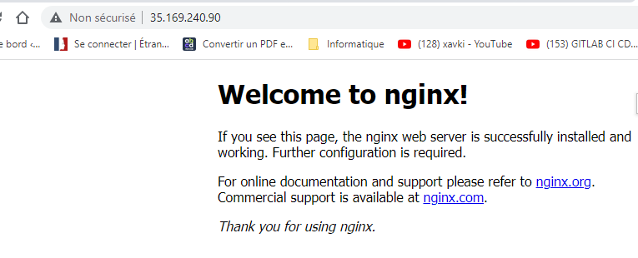

Pour variabiliser vos credentials :

Créer un fichier(aws_credentials) et entrée les lignes suivantes puis adapté le chemin dans le fichier main du répertoire app.

#Access key ID,Secret access key

[default]

aws_access_key_id=”YOUR KEY ID”

aws_secret_access_key=”YOUR ACCES KEY”

les ressources sont bien crées:

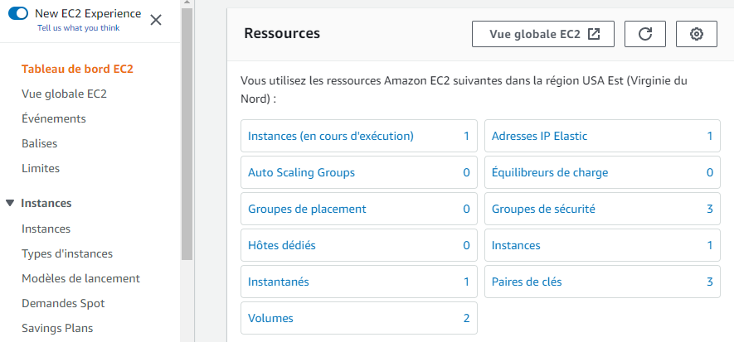

Les règles :

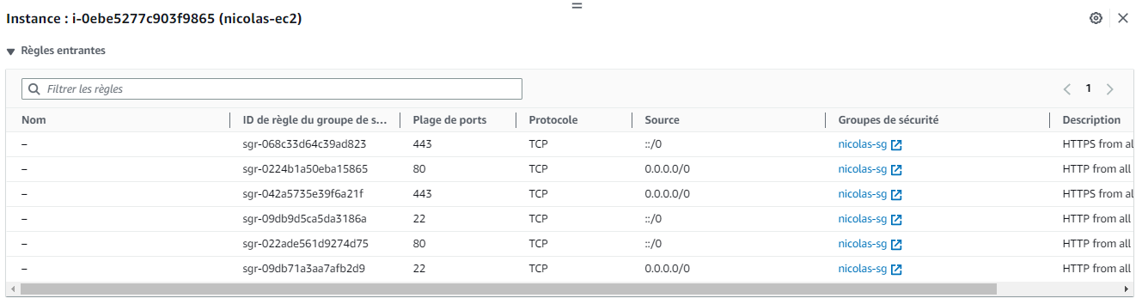

Stockage EBS :

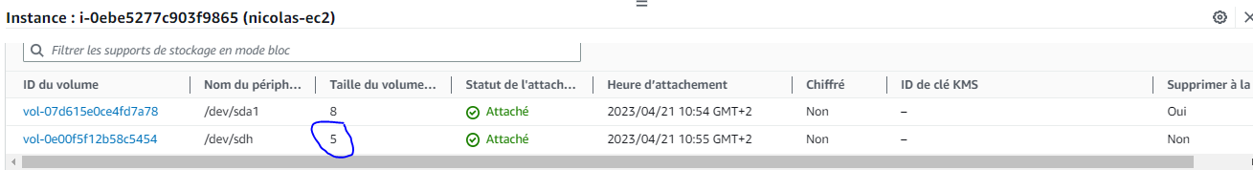

Pour se connecter en ssh ; il faut faire :

Se positionner dans le repertoire ou se trouve la clé .pem puis faire : ssh -i nomdelacle.pem utilisateur@ip

Dans notre cas le user est ubuntu. L’ip est 35.169.240.90 et la clé est devops-nicolas.pem

